ΠΑΝΕΠΙΣΤΗΜΙΟ ΠΑΤΡΩΝ 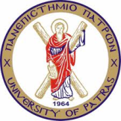
ΙΑΤΡΙΚΗ ΣΧΟΛΗ
ΝΕΦΡΟΛΟΓΙΚΟ & ΜΕΤΑΜΟΣΧΕΥΤΙΚΟ ΚΕΝΤΡΟ ΠΓΝΠ

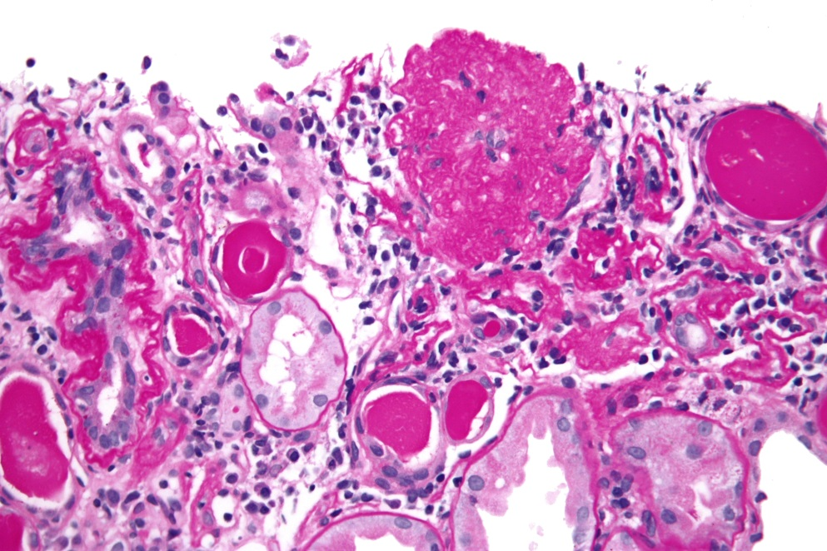
ΜΕΤΕΚΠΑΙΔΕΥΤΙΚΑ
ΜΑΘΗΜΑΤΑ ΝΕΦΡΟΛΟΓΙΑΣ
ΑΚΑΔΗΜΑΪΚΟ ΕΤΟΣ 2014 – 2015

Διευθυντής
Δημήτριος Σ. Γούμενος
Καθηγητής Παθολογίας Νεφρολογίας
Πανεπιστημίου Πατρών

Τα μετεκπαιδευτικά μαθήματα Νεφρολογίας του Νεφρολογικού Κέντρου του Πανεπιστημιακού Νοσοκομείου Πατρών αφορούν σε όλους τους τομείς της ειδικότητας (Κλινική Νεφρολογία, Αιμοκάθαρση, Περιτοναϊκή Κάθαρση, Μεταμόσχευση Νεφρού) αλλά και σε αντικείμενα άλλων ειδικοτήτων που σχετίζονται με προβλήματα που παρουσιάζουν οι ασθενείς με νοσήματα των νεφρών.
Όπως και τα προηγούμενα έτη, έτσι και κατά την τρέχουσα ακαδημαϊκή χρονιά έχουν προσκληθεί ομιλητές με μεγάλη εμπειρία και ιδιαίτερο επιστημονικό ενδιαφέρον για τα θέματα που πραγματεύονται, γεγονός που αποτελεί εγγύηση για την επιτυχία των μαθημάτων.
Στο φετινό πρόγραμμα μετεκπαιδευτικών μαθημάτων μετέχουν νεότεροι συνάδελφοι με στόχο αφ’ ενός τη διεύρυνση της θεματολογίας των μετεκπαιδευτικών μαθημάτων και αφ’ ετέρου την απόκτηση εμπειρίας εκ μέρους των στη παρουσίαση επιστημονικών θεμάτων.
Τα μετεκπαιδευτικά μαθήματα Νεφρολογίας του Νεφρολογικού Κέντρου απευθύνονται σε όλους τους Νεφρολόγους της Δυτικής Ελλάδας, αλλά και σε συναδέλφους άλλων ειδικοτήτων που ενδιαφέρονται για την προσέγγιση και αντιμετώπιση ασθενών με νεφρολογικά προβλήματα.
Προσκαλούμε λοιπόν, όλους τους συναδέλφους να παρακολουθήσουν τα μετεκπαιδευτικά μαθήματα και να συμμετάσχουν ενεργά στη συζήτηση που ακολουθεί μετά από κάθε ομιλία.
Δημήτριος Σ. Γούμενος
Καθηγητής Παθολογίας – Νεφρολογίας
Πρόεδρος της Ελληνικής Νεφρολογικής Εταιρίας
Διευθυντής Νεφρολογικού Κέντρου
Πανεπιστημιακού Νοσοκομείου Πατρών

Ο τόπος διεξαγωγής των μαθημάτων είναι η αίθουσα Σεμιναρίων της Νεφρολογικής Κλινικής (Κεντρικό Κτίριο «Α», 4^{ος} Όροφος).
Τα μετεκπαιδευτικά μαθήματα πραγματοποιούνται την ημέρα Τρίτη και ώρα 13.00 – 14.00.
Η διάρκεια της κάθε διάλεξης ορίζεται σε 40 λεπτά, ενώ ακολουθεί συζήτηση διάρκειας 20 λεπτών.
Σε ειδικές περιπτώσεις τα μαθήματα θα πραγματοποιούνται στο Αμφιθέατρο του Πανεπιστημιακού Νοσοκομείου Πατρών.
Γραμματεία Νεφρολογικού και Μεταμοσχευτικού Κέντρου ΠΓΝΠ : Τηλ. : 2613-603-361, 362.

- 21 Οκτωβρίου 2014
Γούμενος Δημήτριος, Λεονταρίδου Ελένη
Μεμβρανώδης σπειραματονεφρίτιδα
Παρουσίαση περιστατικών – Συζήτηση- Κατευθυντήριες οδηγίες

- 11 Νοεμβρίου 2014
Γούμενος Δημήτριος, Ροκανά Βασιλική
IgA Νεφροπάθεια
Παρουσίαση περιστατικών – Συζήτηση- Κατευθυντήριες οδηγίες

- 18 Νοεμβρίου 2014
Παπαχρήστου Ευάγγελος
Θρομβωτικές μικροαγγειοπάθειες

- 25 Νοεμβρίου 2014
Παπασωτηρίου Μάριος
Μεταβολική οξέωση

- 09 Δεκεμβρίου 2014
Γούμενος Δημήτριος, Τρίγκας Παναγιώτης
Εστιακή Τμηματική Σπειραματοσκλήρυσνη
Παρουσίαση περιστατικών – Συζήτηση- Κατευθυντήριες οδηγίες
- 27 Ιανουαρίου 2015
Γακιοπούλου Χαρά
Κλινικοπαθολογική συζήτηση – Βιοψία νεφρού

- 03 Φεβρουαρίου 2014
Παπαχρήστου Ευάγγελος – Γεωργιοπούλου Βασιλική
Ασθενής με Σ.Δ. τύπου Ι, λευκωματουρία – αιματουρία
Συζήτηση περιστατικού

- 17 Φεβρουαρίου 2015
Παπασωτηρίου Μάριος – Προβατοπούλου Σιμέλλα
Λοιμώξεις καθετήρων σε ασθενείς υπό αιμοκάθαρση.
Παρουσίαση περιστατικών – Συζήτηση- Κατευθυντήριες οδηγίες
- 24 Φεβρουαρίου 2015
Κατωπόδης Κων/νος
Πλασμαφαίρεση

- 17 Μαρτίου 2015
Ελευθεριάδης Θεόδωρος
Ο νεφρός στις ANCA αγγειίτιδες

- 31 Μαρτίου 2015
Αποστόλου Θεοφάνης
Νεώτερα δεδομένα στη νεφρική οστεοδυστροφία

- 21 Απριλίου 2015
Μπριστογιάννης Γεώργιος
Λοιμώξεις νεφρικού παρεγχύματος

- 28 Απριλίου 2015
Παπασωτηρίου Μάριος-Λεονταρίδου Ελένη
Ανεπάρκεια κάθαρσης σε ασθενή υπό CAPD
Παρουσίαση περιστατικών – Συζήτηση- Κατευθυντήριες οδηγίες
- 05 Μαΐου 2015
Δαρδαμάνης Ματθαίος
Βιοχημικός μηχανισμός Νεφρολιθίασης

- 12 Μαΐου 2015
Σαββιδάκη Ειρήνη
Ανοσοκατασταλτικά σχήματα στη μεταμόσχευση νεφρού

- 19 Μαΐου 2015
Παπαχρήστου Ευάγγελος – Ντρίνιας Θεόδωρος
Υπέρταση σε ασθενή με ΧΝΝ
Παρουσίαση περιστατικών – Συζήτηση- Κατευθυντήριες οδηγίες

- 09 Ιουνίου 2015
Γούμενος Δημήτριος - Ζούμπου Αννα
Ταχέως εξελισσόμενη σπειραματονεφρίτιδα
Παρουσίαση περιστατικών – Συζήτηση- Κατευθυντήριες οδηγίες

ΟΜΙΛΗΤΕΣ
Αποστόλου Θεοφάνης: Διευθυντής ΕΣΥ, Νεφρολογική Κλινική Νοσοκομείο Ευαγγελισμός
Γακιοπούλου Χαρά: Επίκουρη Καθηγήτρια Παθολογικής Ανατομικής, Καποδιστριακό Πανεπιστήμιο Αθηνών
Γούμενος Δημήτριος: Καθηγητής Παθολογίας – Νεφρολογίας Πανεπιστημίου Πατρών, Διευθυντής Νεφρολογικού και Μεταμοσχευτικού Κέντρου Πανεπιστημιακού Νοσοκομείου Πατρών
Δαρδαμάνης Ματθαίος: Διευθυντής Μονάδας Τεχνητού Νεφρού, Γενικό Νοσοκομείο Πρέβεζας
Ελευθεριάδης Θεόδωρος : Επίκουρος Καθηγητής Νεφρολογίας Πανεπιστημίου Θεσσαλίας
Κατωπόδης Κωνσταντίνος: Διευθυντής Μονάδας Τεχνητού Νεφρού, Γενικό Νοσοκομείο Άρτας
Μπριστογιάννης Γεώργιος: Διευθυντής Μονάδας Τεχνητού Νεφρού, Γενικό Νοσοκομείο Καλαμάτας
Παπασωτηρίου Μάριος: Επικουρικός Νεφρολόγος, Νεφρολογικό Κέντρο, Πανεπιστημιακό Γενικό Νοσοκομείο Πατρών

Παπαχρήστου Ευάγγελος: Επίκουρος Καθηγητής Παθολογίας - Νεφρολογίας, Πανεπιστήμιο Πατρών
Σαββιδάκη Ειρήνη: Διευθύντρια ΕΣΥ, Νεφρολογικό Κέντρο, Πανεπιστημιακό Γενικό Νοσοκομείο Πατρών

